ข้อมูลผลการดำเนินงานในเชิงสถิติ การตั้งจุดตรวจ จุดสกัด
ประจำปีงบประมาณ พ.ศ. 2568 สถานีตำรวจภูธรแก่งโสภา ประจำเดือน มรกราคม 2568
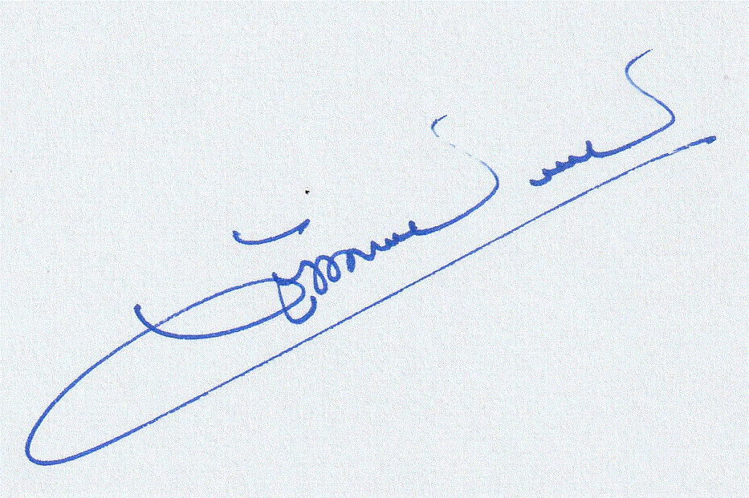
ผลการดำเนินงานในการตั้งจุดตรวจ/จุดสกัด
เดือน/ปี | จำนวนตั้งจุดตรวจ | จำนวนการเรียกตรวจ (ราย) | พบกระทำความผิด (ราย) | จำนวนออกใบสั่ง | ไม่พบการกระทำผิด | ว่ากล่าว ตักเตือน
ม.ค.2567 | 5 | 100 | 47 | 0 | 53 | 49
รวม | 5 | 100 | 47 | 0 | 53 | 49

พ.ต.อ.

( วัฒนากร อู่นาท )
ผกก.สภ.แก่งโสภา

